CURSO SUPERIOR DE TECNOLOGIA EM ANÁLISE E DESENVOLVIMENTO DE SISTEMAS

Joao Vitor Sampaio dos Santos

PortfÓlio – RELATÓRIO DE AULA PRÁTICA:

Modelagem de Dados

Salvador
2026

João Vitor Sampaio dos Santos

PortfÓlio – RELATÓRIO DE AULA PRÁTICA

Modelagem de Dados
Trabalho de portfólio apresentado como requisito parcial para a obtenção de pontos para a média semestral.

Orientador: Vinicius Mendes Gomes da Silva

Salvador
2026

Sumário
1 INTRODUÇÃO 6
2 DESENVOLVIMENTO 7
2.1 MÉTODO 8
2.2 RESULTADOS 8
3 CONCLUSÃO 9

INTRODUÇÃO

Atividade pratica da unidade 3 envolve usar os conhecimentos da unidade para aplicar diferentes estratégias de modelagem para criar Diagramas de Entidade-Relacionamento.

DESENVOLVIMENTO

Aplicativos utilizados: Word, Draw.IO

MÉTODO

ATIVIDADE 1

2.2.1 Identificacao de entidades
- Entidade 1: Aluno
- Atributos: CPF, Nome
- Chave Primaria: CPF

- Entidade 2: Curso
- Atributos: IdCurso, Nome
- Chave Primaria: IdCurso

- Entidade 3: Disciplina
- Atributos: IdDisciplina, Nome, FK_ProfessorCPF, FK_iDCurso
- Chave Primaria: IdDisciplina

- Entidade 4: Professor
- Atributos: CPF, Nome
- Chave Primaria: CPF

Relacionamentos e Cardinalidade
- Aluno está matriculado em Curso, Cardinalidade: N:M
- Curso possui Disciplina, Cardinalidade: 1:N
- Aluno cursa Disciplina, Cardinalidade: N:M
- Professor leciona Disciplina, Cardinalidade: 1:N

Entidade Associativa
Resposta: Seria criado uma entidade associativa chamada Aluno-Disciplina que possuiria os atributos:
- PK_IdAluno_Disciplina
- FK_AlunoCPF
- FK_IdDisciplina
Esta entidade, possuindo um ID próprio associaria o PK do aluno (Matricula) com o PK da disciplina (IdDisciplina)

DER
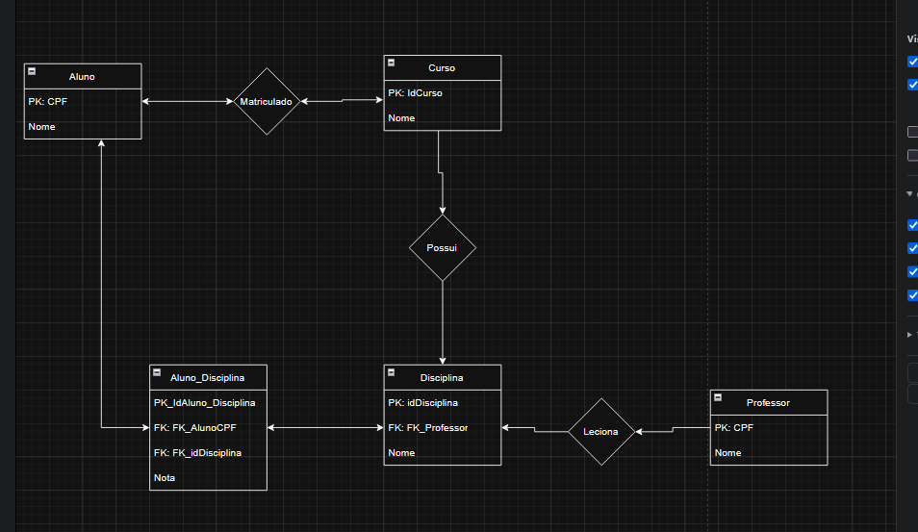

ATIVIDADE 2

Descrição das Entidades
- Aluno
  - Mantem os dados pessoais do aluno
- Curso
  - Mantem os dados do curso
- Disciplina
  - Mantem os dados da Disciplina
  - Mantem o relacionamento de qual professor é associada com a disciplina
  - Mantem o relacionamento de qual curso esta disciplina é associada com.
- Professor
  - Mantem os dados do professor

Justificativa da chave primaria
    - Aluno
- Chave Escolhida: CPF do Aluno
- Justificativa: CPF não se repete

    - Professor
- Chave Escolhida: CPF do Professor
- Justificativa: CPF não se repete

Suposições e Restrições
      - Suposições
        - os atributos da entidade não são nulos
        - os atributos FK são validos
        - ao excluir um FK seus respectivas relacionamentos também devem ser excluídos.

      - Restrições de Integridade
        - As Chaves Primarias não podem ser nulas
        - As Chaves Primarias devem ser únicas
        - Todas chaves estrangeiras devem referenciar uma chave primaria existente.

ATIVIDADE 3

Pre-Requisitos:
- Como modelar que uma disciplina pode ser pré-requisito de outra?
R: Nova entidade Pré-requisito
J: Uma nova entidade ira manter os registro das duas entidades: a disciplina e a disciplina-requisitada.

Departamentos
- Nova entidade: Departamento
- Atributos: IdDepartamento, Nome
- Relacionamento com Professor: faz parte
- Cardinalidade: N:M

Bolsas
- Solução: nova entidade chamada bolsa que guarda o tipo de bolsa e o aluno terá um FK referenciando o tipo de bolsa que ele possui, se ele não possui o FK será NULL.

DER Expandido

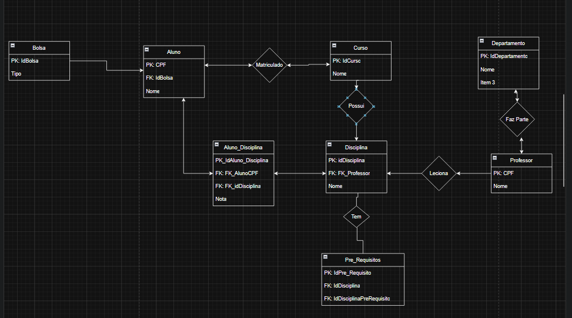

CONCLUSÃO
Foi usado o conhecimento adquirido durante as aulas sobre os Diagramas Entidade-Relacionamento para criar múltiplos DERs de acordo com situações do mundo real.

